<保證不進購物站>真促銷愛富國～富國大世界、黃昏出海賞夕陽、夜釣小管、海上BBQ、水樂園、海景纜車、道地美食饗宴海鮮大拼盤五天（再升等一晚國際五星酒店）【台中直飛、越捷航空】
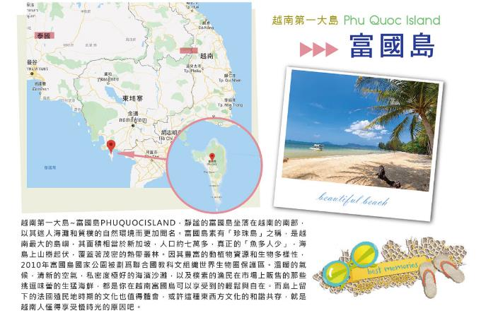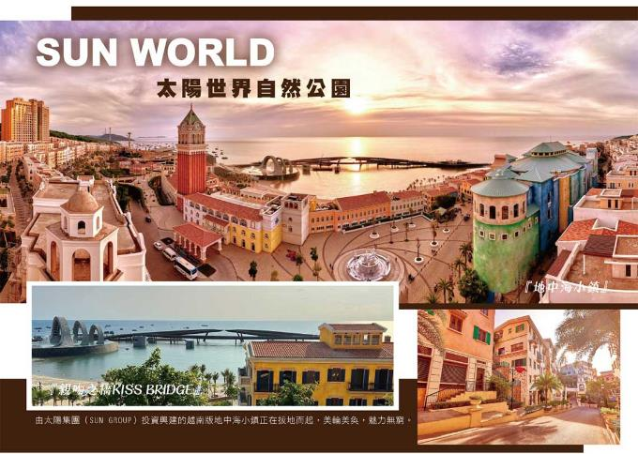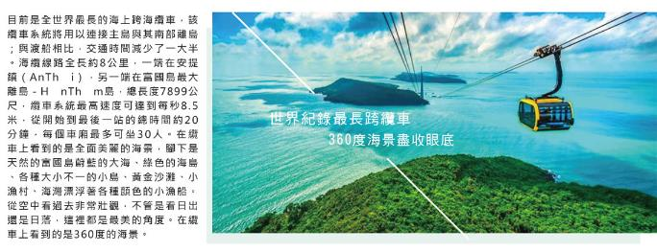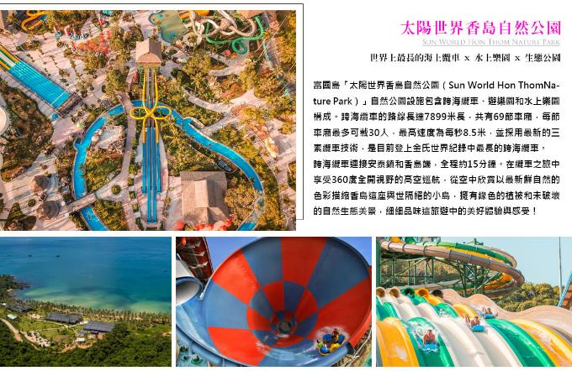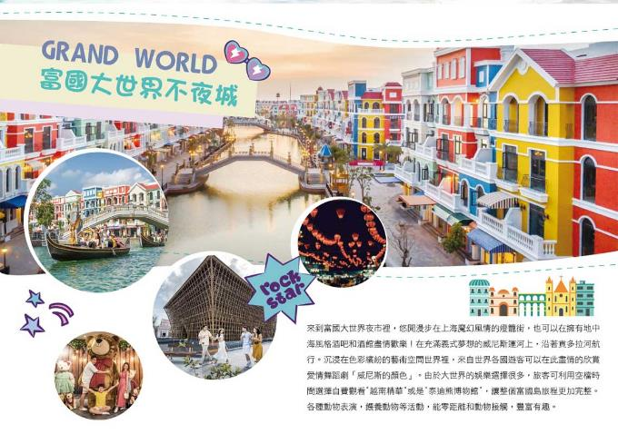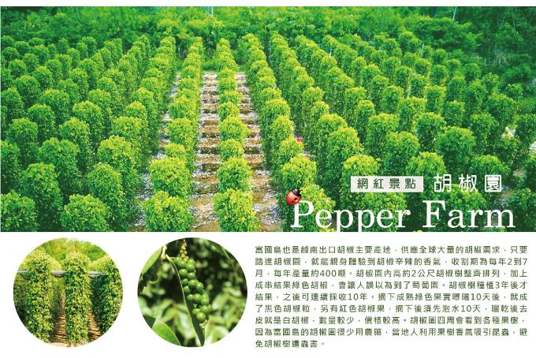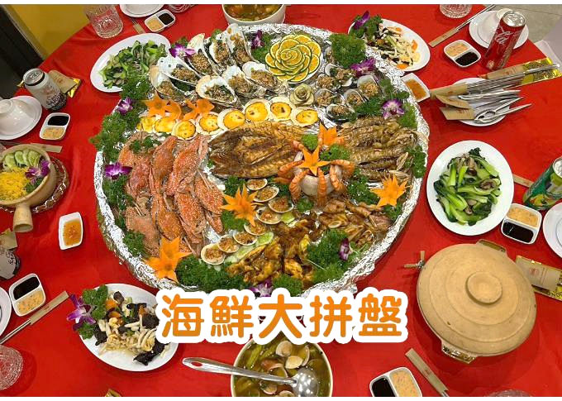

行程內容
第  1  天 | 台中國際機場／富國島機場→小龍王廟（舅舅廟）→富國島夜市 RMQ/PQC VJ995 12：55~15：30  【小龍王廟（舅舅廟）】這裏有一座建於1937年的龍王殿及燈塔，當地人深信可以保佑漁民及水手，幾十年如一日的保佑著水路上的人民。即使到了今天，當地人在出海前都會趕來這裡跪拜以求平安順利。登上廟最高處，遠眺一望無際的泰國灣，有機會遇見最溫柔華麗的富國島日落，每到傍晚，漫天的紅霞遮蔽了天地，以一種從未見過的壯麗演繹了別樣的日落之美。然後慢慢消退，帶著眾人的讚歎和驚奇從容消失於夜幕之中。  【富國夜市】在富國島，滿載新鮮海產品的漁船隨處可見，島上最出名的夜市，也是當地人吃海鮮大排檔最好的去處。到富國島海鮮自然是不能錯過，各種叫不上名字的大魚、大蝦、貝類、海膽和琳瑯滿目的各種海鮮擺滿了每家攤位，現烤現吃，可以一邊聊天，一邊吃些小菜開胃，哪怕只是經過，滋滋作響的燒烤聲和濃濃的香氣都會讓人口水直流。熱帶當季水果攤也一應俱全，還可以逛逛這裡的工藝品攤位，以及沿途的手工小店，說不定會找到便宜又好看的紀念品。
 | 早餐：XXX 中餐：XXX 晚餐：San Ho Do餐廳海鮮餐（含啤酒或軟飲一杯）
 | 住宿：Vinholidays Fiesta Phu Quoc 或 Wyndham Garden Grandworld Phu Quoc 或同級
第  2  天 | 享用飯店設施→富國大世界Grand World Phu Quoc【威尼斯不夜城自由活動自由逛街、愛情湖威尼斯秀、晚場大型動感水幕噴泉表演】  【Grand World 富國大世界】由越南最大Vingroup 集團打造，佔地廣達85 公頃，2022 年4月全新開幕的「富國島Grand World」（富國大世界），就是越南首座24 小時不夜城，集結餐飲、購物、大型水舞秀等娛樂，並將園區打造成歐風小鎮，還有運河流經園區內，更被許多旅客暱稱為「越南版威尼斯」。  【富國島大世界購物商場】最近越南富國島超火紅的度假旅遊新景點是越南首座全年全天候24小時開放的娛樂購物旅遊度假《不夜城》於2022年4月21日開幕營運踏入純粹娛樂與豪華演出的富國大世界新開的旅遊和娛樂複合體觀賞具有越南傳統文化特色令人讚嘆的表演，浸淫在越南的精隨中。驚嘆於由著名舞台導演Viet Tu精心編排的充滿活力的舞蹈表演和精巧的音樂。
 | 早餐：飯店內自助式早餐 中餐：飯店內自理餐 晚餐：大世界超級海鮮大拼盤（含啤酒或軟飲一杯）
 | 住宿：Vinholidays Fiesta Phu Quoc 或 Wyndham Garden Grandworld Phu Quoc 或同級
第  3  天 | 享用飯店設施→涵寧漁村市集、護國寺、胡椒園→特別安排：黃昏出海賞夕陽、夜釣小管、海上BBQ  【涵寧漁村市集：漁人碼頭】乘著海風徐徐，來到涵寧漁村，這是一個古老又寧靜的小漁村，時而可見漁夫現捕的海鮮，新鮮的漁品，讓整個韓寧漁村打從大清早就擠滿採買人潮，賣力的吆喝聲、開心的交談聲，涵寧漁村總是充滿活力、洋溢生機。漁人碼頭棧道延伸到海面上，回望漁村景觀，海天一色，給人一份遺世獨立、寧靜簡樸的感覺。純樸的漁村風情伴隨著翩翩船隻的身影，雲淡風輕的閒情逸致，腳踏實地、努力生活的樸實態度，更顯珍貴。  【護國寺】有著絕佳地點的富國島佛寺/護國寺可說是富國島上最美最雄偉的一間寺廟，面對一望無際的大海，背面倚著蒼翠的山峰，所謂的倚山傍水應該就是這個意思。  【胡椒園】富國島也是越南出口胡椒主要產地，供應全球大量的胡椒需求，只要踏進胡椒園，就能親身體驗到胡椒辛辣的香氣，收割期為每年2到7月，每年產量約400噸。胡椒園內高約2公尺胡椒樹整齊排列，加上成串結果綠色胡椒，會讓人誤以為到了萄葡園。胡椒樹種植3年後才結果，之後可連續採收10年。摘下成熟綠色果實曝曬10天後，就成了黑色胡椒粒，另有紅色胡椒果，摘下後須先泡水10天，曬乾後去皮就是白胡椒，數量較少，價格較高。胡椒園四周會看到各種果樹，因為富國島的胡椒園很少用農藥，當地人利用果樹香氣吸引昆蟲，避免胡椒樹遭蟲害。
 | 早餐：飯店內自助式早餐 中餐：越式風味餐 （含啤酒或軟飲一杯） 晚餐：船上海鮮餐 （含啤酒或軟飲一杯）
 | 住宿：富國翡翠灣高級公寓-雅高集團管理 或 富國島梭納塞貝斯特韋斯特精品飯店 或 富國島貝斯特韋斯特精品飯店 或 富國島諾富特度假酒店 或同級
第  4  天 | 享用飯店設施→香島【太陽世界香島自然公園+Aquatopia水樂園】→搭乘SUNWORLD HON THOM世界紀錄最長跨海纜（360度海景盡收眼底）→地中海小鎮→地中海小鎮夜市（遠看煙火秀）  【太陽世界香島自然公園】2018年2月，富國島香島自然公園建成開放，公園包含跨海纜車、遊樂園和水上樂園以及一座私人沙灘所構成，纜車連接安泰鎮和香島，這座與世隔絕的小島擁有綠色的植被和未破壞的自然生態美景。  【太陽世界香島水上樂園】太陽世界Sun World 在越南發展觀光旅遊且獲得許多國際獎項，大受好評，繼中越巴拿山和峴港，越南最北端沙霸，北越下龍灣到2018 最新開幕的越南最南端的Sun World HonThom Nature Park 富國島太陽世界自然公園。目前共計有六大娛樂主題樂園系列。親子兒童互動區，藏著各式親水機關，讓您與小孩享受親子時光。金剛大水桶的淋漓洗禮更是不能錯過的清涼行程，天天都是潑水節，讓你全身濕濕樂。  ※園區水上活動，敬請自行攜帶泳衣、沙灘褲、蛙鏡等戲水裝備。  ※園區內活動請注意防曬措施，天氣炎熱請適時補充水份。  【Sunset Town 地中海~日落小鎮】由太陽集團（Sun Group）投資興建的越南版地中海小鎮拔地而起，美輪美奐魅力無窮。地中海小鎮是國際遊客探索富國島旅行中的首選。按照規劃設計藍圖，占地近40 公頃的小鎮由Sun Premier Village Primavera 和Sun Grand CityHillside Residence 兩大板塊構成，大小商貿服務店鋪和公共設施數以百計，其中希爾頓酒店、Teatro夜總會等都由行業巨頭投資運營。從義大利本土濃重的赤色、地中海波浪的蔚藍色乃至南歐街道上淡黃和煦的陽光等等地中海特有風情，在小鎮隨處可見，令人感到猶如親臨其境。
 | 早餐：飯店內自助式早餐 中餐：香島自助餐（含飲料區無限暢飲） 晚餐：地中海餐廳觀賞日落 （含啤酒或軟飲一杯）
 | 住宿：Wyndham Garden Grandworld Phu Quoc 或富國島索納加海灘度假飯店 或同級
第  5  天 | 富國島機場 / 台中國際機場 PQC / RMQ VJ994 07：30~11：55  後帶著依依不捨的心情，告別富國島，敬祝貴賓平安如 意，預約下次共遊的美好時光。 前往機場搭機返回溫暖的家。
 | 早餐：酒店早餐（外帶餐盒） 中餐：XXX 晚餐：XXX
 | 住宿：溫暖的家

注意事項
【團費與訂金說明】
- 團費費用包含：全程經濟艙機票、住宿、餐食（自理餐食除外）、行程中安排入內參觀之景點門票、燃油費、機場稅、團體行程天數中200萬旅遊契約責任險、20萬意外傷害醫療險。
- 費用不包括：機場來回接送、護照工本費、床頭小費等禮貌性質費用、私人花費、個人旅行平安保險（若有需要，請自行投保）等。外站參團 （Join）的旅客，售價不含簽證費用、機票（國際段/國內段）亦不含機場稅及燃油附加費。
- 報名請三日內繳付訂金（每人NT$15000元），如遇出發日期為寒、暑假或連續假期與春節團體訂金將提高。遇團體額滿或機位限期開票，請於報名隔日繳付訂金，始完成報名手續。
- 出發日期不同團費、行程略有差異，請與您的旅遊服務專員聯繫確認。團費將因航空公司調漲票價而更動，售價均以當期票價為依據定價，旅行社保留行程售價異動的權利。
- 本行程報價限適用於持有「中華民國護照」之旅客，非本國籍旅客費用請另作洽詢，本公司並保留最終承接訂單與否之權力。因應航空公司團體作業規定，請旅客於出發前十天繳交護照正本予旅行社。
- 若為包（加）班機行程，依包（加）班機航空公司作業條件，作業方式將不受國外旅遊定型化契約書中第二十七條規範，如旅客個人因素取消旅遊、變更日期或行程之履行，則訂金將不予退還。
【越捷 （LCC）規定說明】
- 機上餐食皆需自費，提醒旅客可行攜帶『空寶特瓶』過安檢後再裝水。
- 每人免費託運行李 20kg 以及7公斤以內手提行李1件， 托運行李以每人 托運行李以每人 （20 公斤 ）為限，若超過請團員自付超重費。 （旅客行李尺寸不得超過 :119cm x 81cm ，如超過需求加購大行李。 ）請勿置放貴重值錢之物品及相機等易受損件於托 運之行李內。
- 未滿 2歲嬰兒 （不接受出生 7天以下嬰兒搭機 ），一位成人只能抱嬰兒坐在膝上不提供搖籃。
- 開票後注意事項及退規定：不可更改航班或日期行程 /不可退票 /不可更改姓名或拼音。
- 嬰兒票恕不提供任何免費託運或手行李件數 （No Baggage Allowance）
- 團去團回；不可延 不可轉讓他人使用。 機票一經開立即不可退回
- 此航班票開立後，不得退更改無價值敬請 知悉 !!
- 本行程使用之票種為團體機票，因此無法累積航空公司哩程數、不可事先指定座位或劃位。
- 搭乘廉價 （LCC）航空時請務必於飛機登前 40 分鐘再次確認登機門是否有更新變動，以免造成來不及登機情形發生
- 行程航班如為包銷機位（票款全額付清），如旅客因個人因素異動或取消，則訂金（機票款）無法退還，敬請理解。
【特別提醒】
- 人數保證10人以上出團（10-15人不派台灣領隊）.16人以上派台灣領隊隨團服務，當地配備專業導遊解說行程。若當團人數不足15人以上同意出發，則台灣將不派領隊隨行，改以MINI TOUR行態進行，並由外站中文導遊於當地機場接機並提供全程旅遊服務。請注意，本公司系統顯示之「可售」係指機位剩餘數量且將依航空公司供需或旅客取消而有增減變化，「可售」數量非最終成團人數。
※本行程未包含並建議每名旅客支付「台灣領隊＋當地導遊＋當地司機」之小費，隨團服務人員小費：
※本行程16人（含）以上且加派領隊之團體，導遊+領隊小費以NT 300 每人/每天為準。
※本行程10~15人（含）無領隊隨團服務之團體，導遊小費NT 300 每人/每天為準。
- 當您繳付訂金後即表示旅遊契約產生效力，本公司將依各協力商之要求，為您預付此趟旅程的旅館、餐廳或機票…等費用。若您因故取消，本公司將依「國外旅遊定型化契約書」之相關條款或實際已支付的費用估算，向您收取超支費用或退回剩餘訂金。航空公司一經開立機票，旅客需付全額機票款，且不接受更改旅客名單。
【取消注意事項】
- 個人因素取消：依照國外旅遊定型化契約書規定收取相關取消費用（票務、食宿、交通、作業金…等費用），簽回團體取消同意書，方可退款。
- ※ 退款方式將依旅客原付款方式退費：
◆ 信用卡退刷：退刷至原刷卡信用卡，各家銀行作業時間不同，約7-10個工作天。
◆ 匯款退款：匯款返還至原匯款帳號，請提供帳戶資料影本，約2-3個工作天。
◆ 現金退款：現金繳付團費或訂金，繳款本人須至公司辦理，因需核對帳務資料，約3個工作天。
- 本公司行程全程使用團體經濟艙機票，根據航空公司規定團體機票無法於出發前預先選位，也無法事先確認座位相關需求（如：靠窗或走道），且座位安排乃依英文姓名依序排列，同行者有可能無法安排在一起，敬請參團貴賓知悉。
- 為顧及消費者旅遊安全，並為維護團體旅遊品質與行程順暢，本行程恕無法接受行動不便或年滿70歲以上之貴賓單獨報名；如有行動不便或年滿70歲以上之貴賓欲參與本團體行程，必須至少有一位以上可相互照料之同行家人或友人一同參團，且經雙方確認後，確實並無不適於參加本團體行程之虞者，方可接受報名，感謝您的配合。
- 若您未報名或報名超過繳付訂金期限者，本公司保留因匯率、燃油附加費、更改活動辦法等因素造成之調整售價的權利且恕不另行公告，敬請見諒。
- 參團旅客因確診 2019 新型冠狀病毒者:不可歸責於雙方當事人之事由，依國外旅遊定型化契約規定解除契約，旅行業應提出已代繳之行政規費或已支付之必要費用的單據，經核實扣除後，解除之一方另補償旅遊費用百分之五。
- 本行程所載之護照、簽證相關規定，對象均為持中華民國護照之旅客，若您擁有雙重國籍或持他國護照，請先自行查明相關規定，報名時並請告知您的服務人員。
- 越南不承認雙重國籍，進出台灣與越南全部都要使用同一本護照，強烈建議凡持多國護照之旅客，請一律以單一護照出入境台灣及越南；否則入境越南或遭遣返，概由旅客負全責。

